Computación Grafica

Proyecto Final  
Manual de usuario

Se selecciono una fachada y un es un espacio que podía ser real o ficticio, se presenta una imagen de referencia como alcance y estos deben de ser recreados en Open GL

En la imagen de referencia se visualizan 7 objetos a recrear virtualmente y donde dichos objetos deben ser lo más parecido a su imagen de referencia.

Tiempo invertido: 55 hrs

Desglose de tiempo:

4 hrs Planeación y diseño de modelos

15 hrs en curva de aprendizaje de Maya

35 hrs aplicación en maya para texturizado, mapas UV

Herramientas usadas:

* Maya
* Visual Studio
* Paint.net

Imagen propuesta

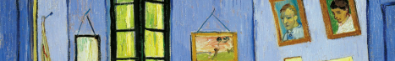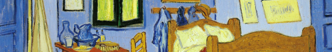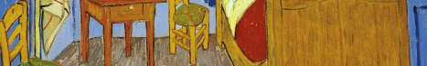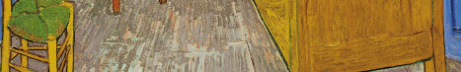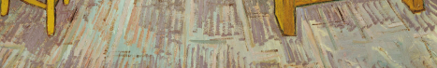

Objetos:

1. Silla

2. Cama

3. Cuadro

4. Puerta

5. Mesa

6. Vaso

7. Sombrero

8. Perchero

Animación

* Abrir y cerrar de ventanas
* Mover de cuadros
* Servir Agua en vaso

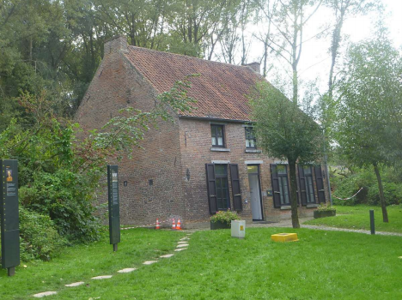

El repositorio esta almacenado en Github, plataforma electrónica donde se almacena información y su historial

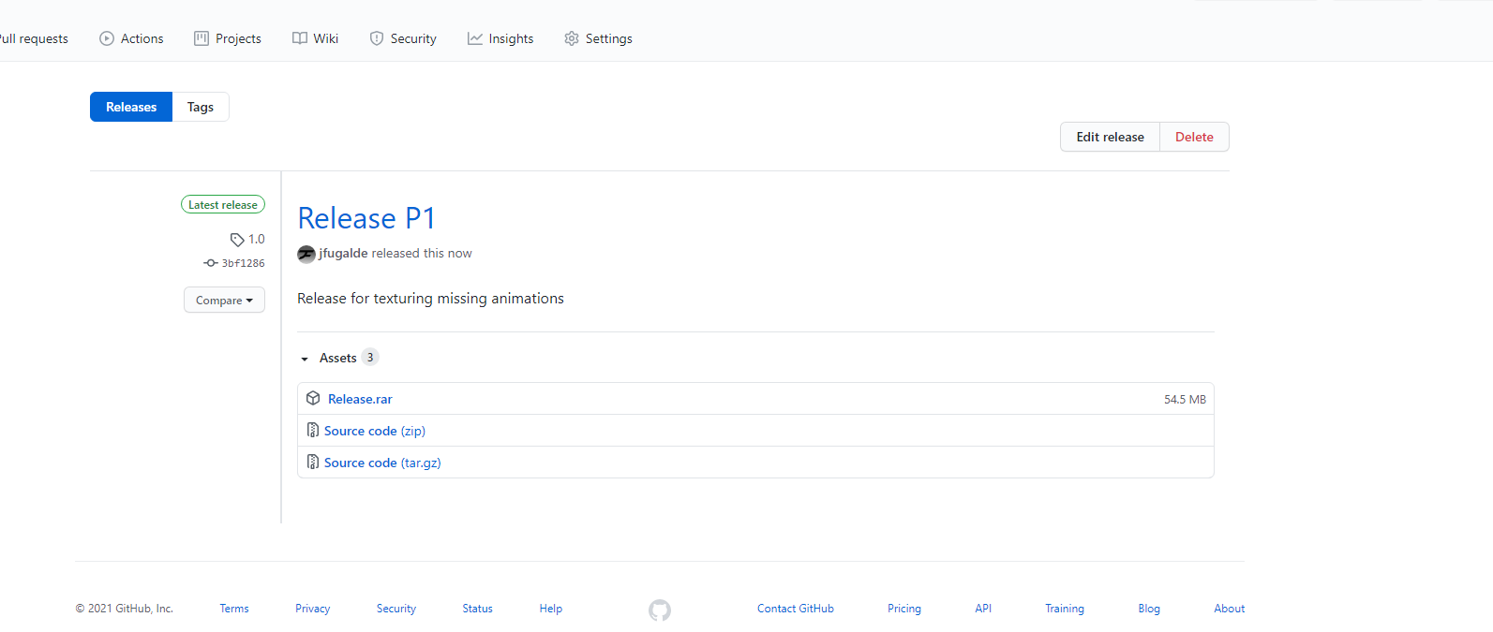

Se tiene la última versión como release

Textura 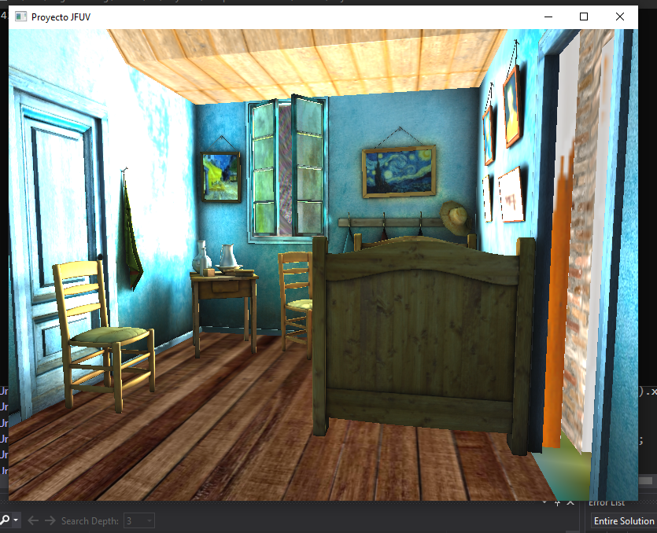

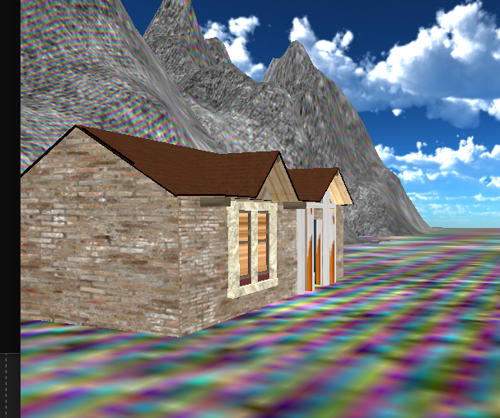https://github.com/jfugalde/ComputacionGrafica

Uso:

* Solo se requiere dar doble Click sobre el ejecutable en la carpeta reléase

Para la navegación dentro del mini juego:

* Usar las teclas ASDW para moverse dentro del mundo
* Usar el mouse para rotar la cámara
* La tecla ESC le permite salir del mini juego